**Проект «Волшебная вода»**

**Тип проекта** – образовательный

**Вид проекта**– экологический, исследовательский, среднесрочный.

**Цель.** Формирование первоначальных знаний о круговороте воды в природе, о состоянии воды в окружающей среде.

**Задачи.**

1.Закрепить знания детей о состоянии воды в разное время года.

2.Учить выдвигать гипотезы, выявлять причинно-следственные связи, делать выводы.

3.Развивать наблюдательность, интерес к природным явлениям.

4.Воспитывать экологическое сознание.

**Формы, методы и приемы деятельности:**

1. Наблюдение.
2. Чтение и обсуждение прочитанного, отгадывание загадок.
3. Экспериментирование.
4. Рассматривание иллюстраций.
5. Беседа.
6. Труд.

**Результативность.** *Дети:* имеют представление о круговороте воды в природе, о разнообразных состояниях воды в окружающей среде; могут рассказать и организовать опыты: делают выводы по результатам опыта; используют в активной речи слова, характеризующие различные состояния воды; проявляют познавательный интерес к явлениям природы.

*Воспитатель:*оформление картотеки опытов о свойствах воды; конспектов НОД, бесед, наблюдений.

*Родители:* имеют представления о содержании проекта, оказывают помощь при подборе необходимого материала для реализации проекта.

**Актуальность**  
Проблема ухудшения экологической обстановки в современном мире требует от людей понимания сложившейся ситуации и бережного отношения к природе. Загрязнение почвы, воды и воздуха, вырубка лесов, нецелесообразное пользование природными ресурсами – все это ведет к резкому ухудшению не только природы в целом, а и ухудшению здоровья каждого человека, в частности. Организация опытно – экспериментальной деятельности проходит в форме партнерства взрослого и ребенка, что способствует развитию у ребенка активности, самостоятельности, умению принять решение, пробовать делать что-то, не боясь, что получится неправильно, вызывает стремление к достижению результата, способствует эмоциональному комфорту, развитию социальной и познавательной деятельности.

**Этапы реализации проекта:**

I этап – подготовительный.

II этап – практический.

III этап – заключительный (обобщающе-результативный).

**Пути реализации проекта.**

I этап. Подготовительный.

1. Постановка целей, задач, прогнозирование результатов.

2. Составление плана реализации проекта.

3. Изучение проблемы по данному вопросу через методическую литературу. Подготовка консультаций, рекомендаций для родителей.

4. Изготовление картотеки опытов о состоянии воды, подбор художественной литературы по данной теме, дидактических и сюжетно-ролевых игр в соответствии с возрастом детей.

II этап. Практический.

План-график мероприятий.

*Беседы:* «Зачем вода нужна человеку?» Дать понятие о важности воды в повседневной жизни человека, о сферах жизни, в которых она используется.

*Презентация* «Превращения воды». Конкретизировать знания детей об агрегатных состояниях воды, об условиях ее перехода из одного состояния в другое. Дать понятие «Круговорот воды в природе».

«Вода вокруг нас»; «Жители воды», «Какая вода бывает».

*Ситуации:*

Что будет, если на Земле исчезнет вода?

Различные водоёмы тоже могут болеть, как люди. Чем же они болеют и почему?

*Труд:*Полив комнатных растений; протирание пыли в группе; мытьё игрушек.

*Чтение художественной литературы:*

Чтение стихотворения Н.Николаенко «Дождик-душ»;

Чтение рассказа «Как люди речку обидели» Н.А.Рыжовой;

Чтение сказки «Капитошка. Путешествие воды»;

Чтение сказки «Путешествие Капельки».

*Продуктивная деятельность:*фиксирование результатов опытов в дневнике наблюдений.

*Выставка рисунков:* «Без воды нам не прожить ни за что на свете». Развивать творчество и воображение.

*Рассматривание* иллюстрации о воде и различных водоемах.

*Выставка детских книг* о природе, детских энциклопедий. Развивать поисковый интерес, желание узнавать новые новое о неживой природе, в частности – о воде.

*Наблюдения:* «Где мы видим воду» «Что умеет вода».

*Физическая культура. Здоровье:*

Советы Мойдодыра.

Закаливание (умывание прохладной водой), полоскание горла и рта после еды кипячёной водой.

Хороводная игра «Ходит капелька по кругу».

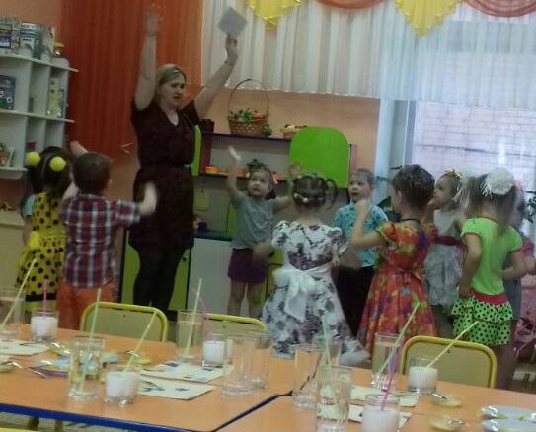 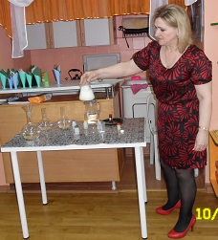

Подвижные игры: «Дождик», «Ручеек», «Море волнуется», «Лягушки и цапля».

Псих.гимнастика «Снежинка», «Я журчащий ручеёк», «Цветочек хочет пить».

Эксперименты: «Круговорот воды в природе», «Свойства воды»; «Плавучесть предметов в разных средах»; «Движение воды через корешки растений»; «Фонтан».

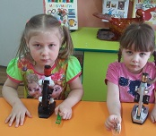 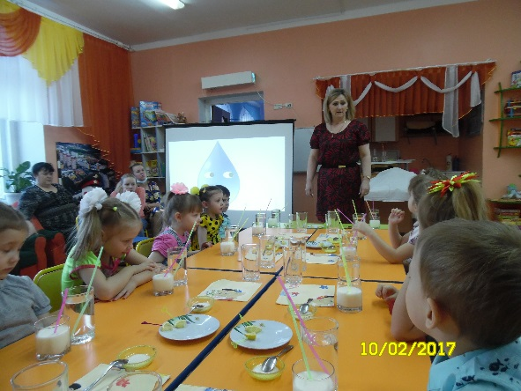

III этап. Заключительный (обобщающе-результативный).

***Результаты***

В результате работы над проектом дети расширили свои знания о воде, узнали, что вода может быть не только жидкой, но и твёрдой и даже газообразной. Дети приобрели умения и навыки исследовательской деятельности: искать и собирать информацию, анализировать, систематизировать и делать выводы, появились навыки взаимовыручки, поддержки и тесного общения со взрослыми и сверстниками. Повысился интерес к познанию окружающего мира. Всё это способствовало саморазвитию личности каждого ребёнка, воспитанию в нём целеустремлённости и самоуважения